自然展示室わくわくシート ビギナーコース
なまえ

ようこそ，自然展示室へ。ここでは秋田の生物や化石・岩石などを展示しています。見学したり，スケッチしたりしながら，秋田の自然を探険してみましょう。

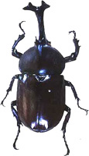
はじめに展示室をぐるっと見学してみましょう。君が好きな展示物ベスト５を
下に書いて，あとでともだちや先生とくらべてみよう。
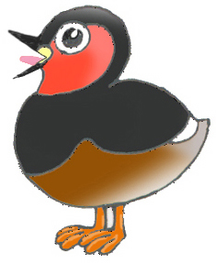
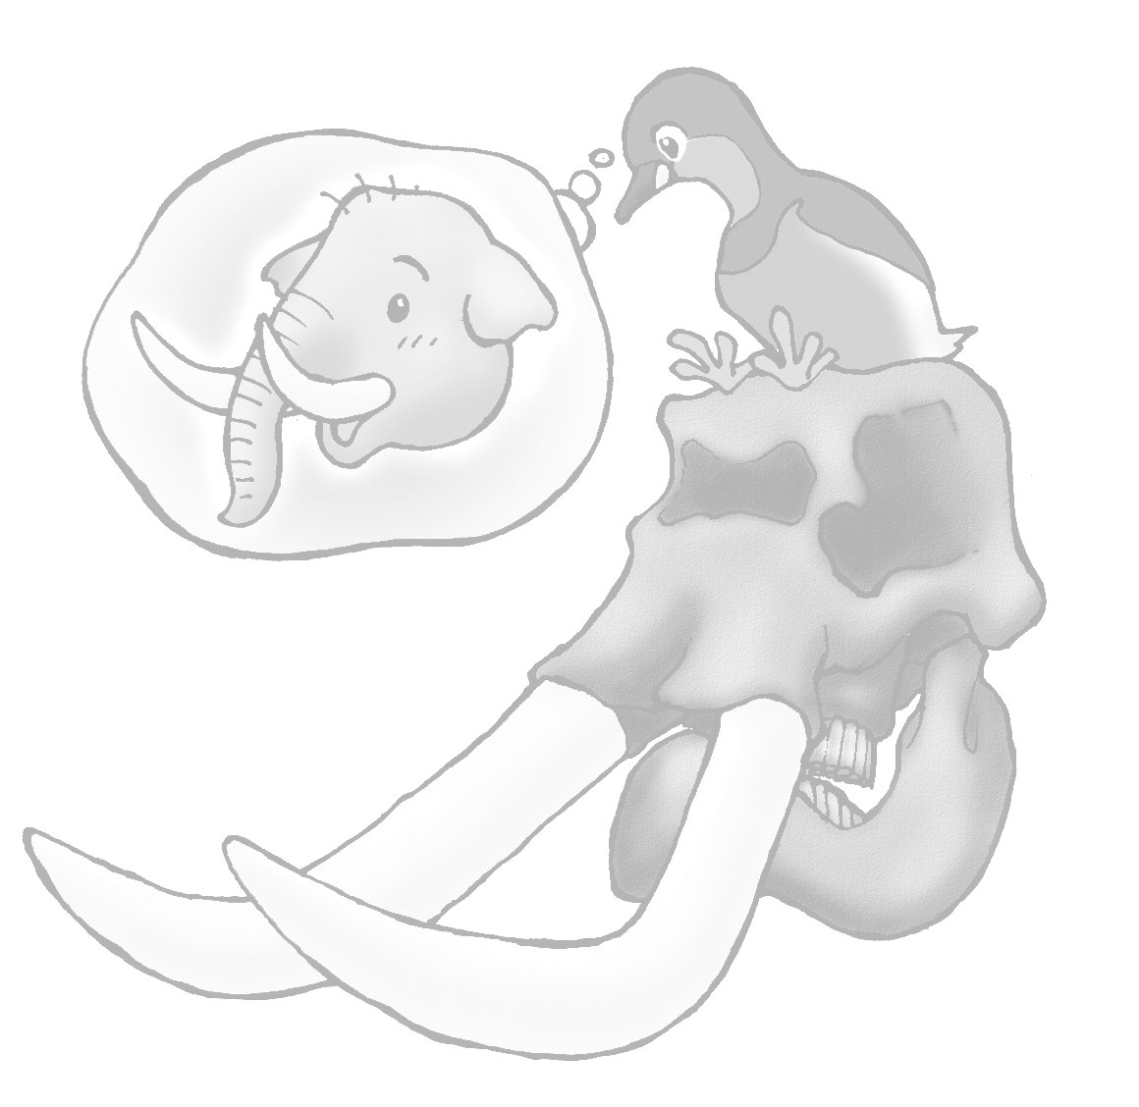
ベスト１
ベスト２
ベスト３
ベスト４
ベスト５
上の中でいちばん，気にいった展示物を下にスケッチしよう。
のは，くよりるをくすることだよ！

